# 电气连线剩余需求汇总

## 前言

电气连线工具V1.0版本已于2021.10月正式上线，在用户使用反馈意见中，大部分与开发中未实现的需求有关，现将主要问题罗列出来，以供开发评估后续升级迭代的可行性。

## 连线路径交叉重叠问题

这是用户反馈中出现频率最高的问题，出现原因是算法未能解决多种不同线路在同一空间内重叠的问题，常见于狭长弯折区域：

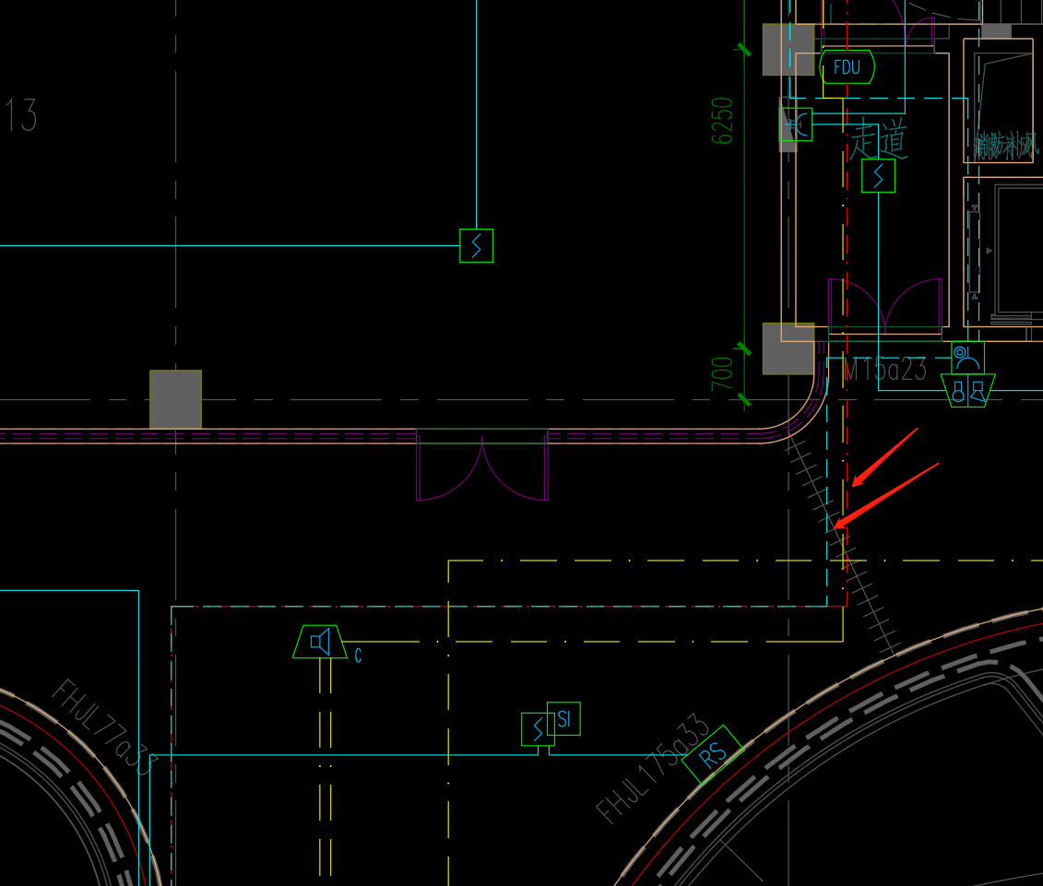

在某些需要线路往不同方向连接的节点上，也会出现类似问题：

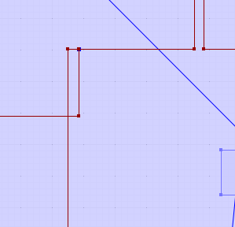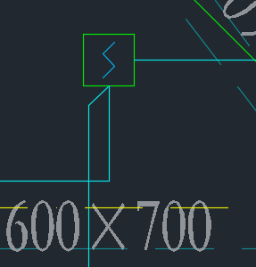

需求：在不产生“迂回”的情况下，尽可能避免线路出现交叉重叠。

## 不支持多UCS场景

算法目前只能支持按CAD默认的世界坐标系为XYZ坐标系进行连线，而实际建筑图纸可能包含多个不同朝向（即不同的用户坐标系，UCS）的区域。在不同UCS区域中，线路应按照对应的坐标系连线。

例如下图，中间的区域方向明显有不同的UCS，此时仍按世界坐标系连线的结果就很差：

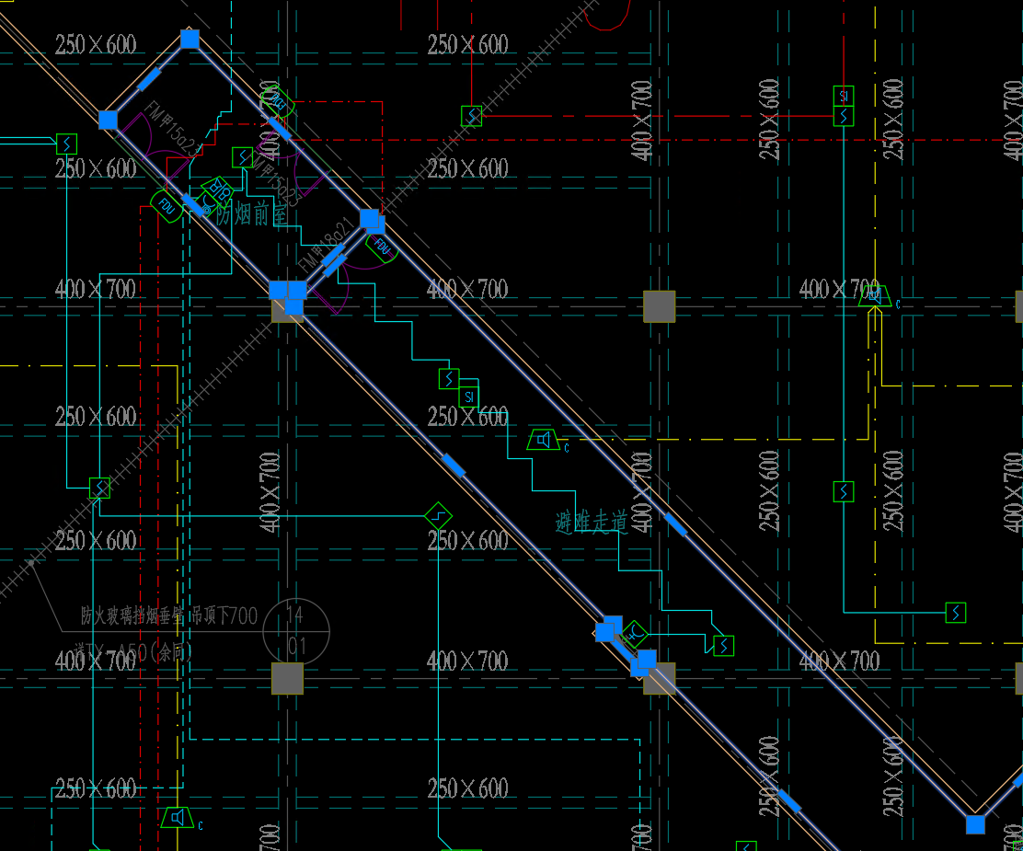

此需求还涉及到2个问题：

* 如何分割出不同的UCS区域

目前暂时可以人工分割并指定UCS坐标系，但相当耗费人力，因此仍需要自动分割和确认区域UCS的算法。

* 如何处理不同UCS区域边界的连线

## 未考虑点位属性对分组结果的影响

出于业务逻辑要求，在连线前需要将区域内的点位分成多组，此时需用聚类算法保证每组分配的点位在空间上相近且编址码数量（可以认为是质量）尽量平均，目前算法按对象CAD图元均为相同质量进行分组，未考虑某些CAD图元可能质量更大的情况。

此外，不同CAD图元所代表的设备，具有不同的实际安装位置，如有些设备会安装在天花板上，有些设备会安装在墙壁或地面上，因此在考虑点位是否“在空间上相近”时，不能只依据CAD图元的坐标，还应通过业务提供的图元属性来判断。